**ALUNO (A):**



## DATA: / / 2019

**LISTA DE EXERCÍCIO- HISTÓRIA**

# SÉRIE: 2º ANO

# 3º BIMESTRE

## PROFESSOR (A): LANA

**Nota:**

**Nº DE QUESTÕES:**

**29**

1. Analise essa letra de 1941: **Eu trabalhei**

***Eu hoje tenho tudo, tudo que um homem quer***

***Tenho dinheiro, automóvel e uma mulher***

***Mas para chegar até o ponto que cheguei***

***Eu trabalhei, trabalhei, trabalhei***

***Eu hoje sou feliz***

***E posso aconselhar***

***Quem faz o que já fiz***

***Só pode melhorar***

***E quem diz que o trabalho***

***Não dá camisa a ninguém***

***Não tem razão. Não tem.***

*(*Roberto Roberti e Jorge Faraj)

Agora, leia o samba de 1946:

**Trabalhar, eu não**

***Eu trabalho como um louco***

***Até fiz calo na mão***

***O meu patrão ficou rico***

***E eu pobre sem tostão***

***Foi por isso agora***

***Eu mudei de opinião***

***Trabalhar, eu não, eu não***

***Trabalhar, eu não , eu não.***

*(*Almeidinha)

A realidade do Brasil em 1941era bem diferente da realidade de 1946. **COMPARE** a letra dos sambas e **EXPLIQUE** o porquê de tantas diferenças.

2. Observe a imagem do cartaz a seguir.

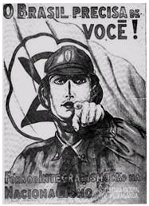

O cartaz traz algumas indicações do ideário integralista. A frase escrita na parte debaixo é: **“Fora do Integralismo não há nacionalismo”.**

**COMENTE** o significado dessa frase.

**3.** Observe estas duas fotografias, que foram tiradas durante o governo de Getúlio Vargas, entre 1930 e 1945, respectivamente.

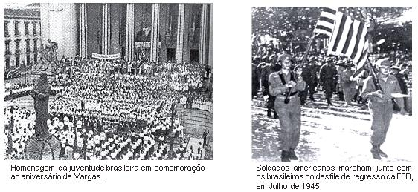

**ANALISE** o contexto em que foram produzidas essas **duas** imagens.

a) **Fotografia I**

4. **Fotografia II**

5. Analise o cartaz de propaganda de Getúlio Vargas.

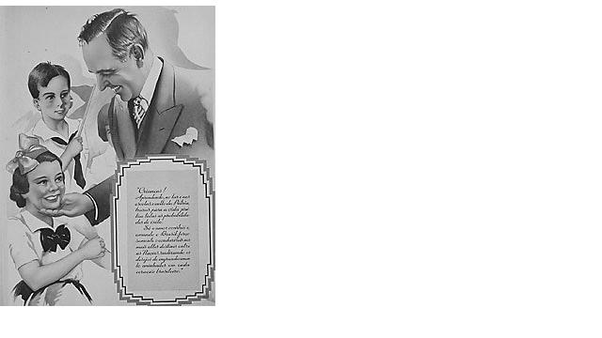

Cartaz de propaganda de Getúlio Vargas

Disponível em: [brasil.indymedia.org](http://brasil.indymedia.org/en/red/2008/08/427301.shtml?comment=on). Página acessada em dezembro de 2010

A partir da análise, responda:

**a)CITE** uma realização da Era Vargas (1930-1945) que possibilita uma imagem positiva do governo.

**6. CITE** uma realização da Era Vargas que possibilita uma visão negativa do governo.

7. **Art 108*. São eleitores os brasileiros de um e de outro sexo, maiores de 18 anos, que se alistarem na forma da lei.***

**Art 109. *O alistamento e o voto são obrigatorios para os homens e para as mulheres, quando estas exerçam funcção publica remunerada, sob as sancções e salvas as excepções que a lei determinar.***

**Constituição de 1934.**

Disponível em: <http://www2.camara.leg.br/legin/fed/consti/1930-1939/constituicao-1934-16-julho-1934-365196-publicacaooriginal-1-pl.html>. Acesso em: 16 mar. 2014.

Os artigos anteriores fazem parte da Constituição de 1934, instituída no governo de Vargas.

1. ***Apresente*** a grande inovação na política brasileira determinada pela Constituição.

***8. Identifique*** uma característica ainda conservadora dessa política apresentada na Constituição.

9. Leia o trecho selecionado do "Manifesto de Outubro", documento básico da Ação Integralista Brasileira, tornado público em 1932.

*Pretendemos realizar o Estado Integralista, livre de todo e qualquer princípio de divisão: partidos políticos; estadualismos em luta pela hegemonia; lutas de classes; facções locais; caudilhismos; economia desorganizada; antagonismos de militares e civis; antagonismos entre polícias estaduais e o Exército; entre o governo e o povo; entre o governo e os intelectuais; entre estes e a massa popular. (...) Pretendemos criar, como os elementos raciais, segundo os imperativos mesológicos, e econômicos, a Nação Brasileira, salvando-a dos erros da civilização capitalista e dos erros da barbaria comunista. (...)*

*(FENELON, Déa Ribeiro. "50 Textos de História do Brasil". São Paulo: Hucitec, 1974. p. 156-158)*

* **Mesologia: Ciências que tem por objetivo as relações entre os seres e o meio ou ambiente; ecologia.**
* **Caudilho: Chefe militar**

**CARACTERIZE** a Ação Integralista Brasileira.

**10. TRANSCREVA** o trecho do Manifesto onde fica explícita a crença no Estado forte, soberano.

11. Na caricatura, referente ao período 1934 - 1937 vê-se o presidente Getúlio Vargas, em frente ao Palácio do Catete, espalhando cascas de banana, que podem ser interpretadas como armadilhas.

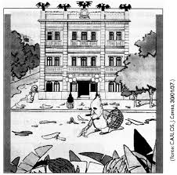

(Apud VICENTINO, C. e DORIGO, G. "História do Brasil". São Paulo: Scipione, 1997.)

Identifique um objetivo político de Vargas expresso nessa caricatura.

12. Observe:

**Plínio Salgado, importador do “fascismo caboclo”, segundo Álvarus.**

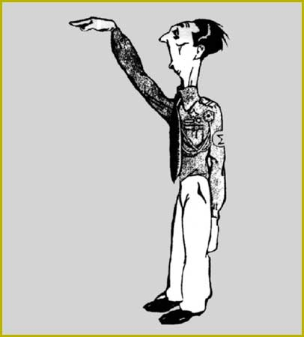

**Nosso Século, vol. 5, pag. 159)**

Plínio Salgado, escritor e fundador da AIB, recebeu o apoio da classe empresarial, de alguns oficiais das Forças Armadas, setores conservadores da Igreja Católica e outros segmentos da sociedade.

**EXPLIQUE** por que esses setores da sociedade deram apoio a Plínio Salgado.

13.Em 10 de novembro de 1937, Getúlio Vargas discursava à nação através do rádio:

*"A disputa presidencial estava levando o país à desordem. Os comunistas infiltravam-se dia a dia nas instituições nacionais. A Nação corria perigo de uma luta de classes e os partidos políticos inquietavam o nosso povo"*

a) Que argumentos Vargas usou para implantar o Estado Novo?

14. Cite duas características do Estado Novo.

15. Leia charge a seguir.

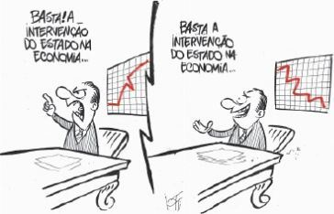

Disponível em:<<http://goo.gl/FO3W9w>>. Acesso em: 19 out. 2013.

Relacione a charge com a política econômica norte-americana do ***New Deal.***

**16.** Indique quatro medidas implementadas pelo ***New Deal.***

17. A foto apresenta os desempregados na fila de alimentos durante a Grande Depressão.

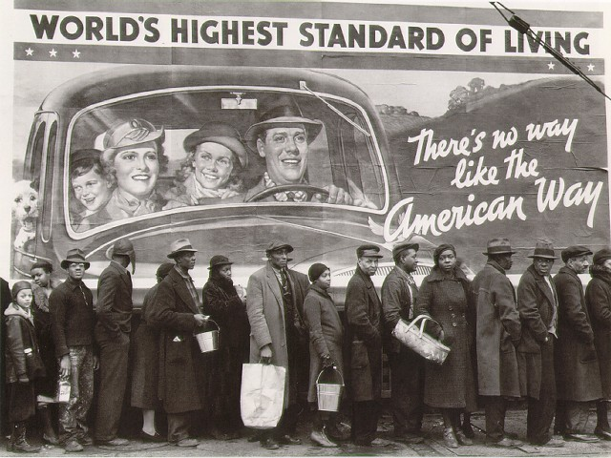

STRICKLAND, Carol; BOSWELL, John. *Arte Comentada*: da pré-história ao pós-moderno. Rio de Janeiro, Ediouro, [s.d.].

**“O mais alto padrão de vida do mundo” – “Não modo de vida como o modo americano”**

Analise os elementos que compõem a fotografia e explique o contraste que pode ser percebido na imagem.

18. Observe a imagem:

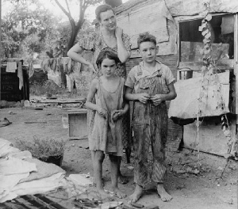

Fonte: http://www.miniweb.com.br/Historia/artigos/i_contemporanea/crise_29.html

A imagem retrata um dos aspectos mais cruéis da Crise de 1929: uma família de desempregados norte-americanos vivendo em condições miseráveis, uma cena comum na década de 1930. Para minimizar os problemas econômicos e sociais do país, o Governo Roosevelt propôs o New Deal. Quais eram as suas características?

19. ***Os Estados Unidos obtiveram muitas vantagens com a Primeira Guerra Mundial, pois exportaram grande quantidade de produtos para a Europa e emprestaram dinheiro aos países envolvidos na guerra. Com isso, tornaram-se os países mais ricos e poderosos do mundo. Na década de 1920, atingiram o auge da prosperidade econômica. A situação, entretanto, não se manteria. Em 1929, estourou uma grave crise na economia, provocada pela superprodução de bens de consumo e pela especulação financeira na Bolsa de Valores. Os efeitos da crise atingiram a maioria dos países capitalistas.***

**APRESENTE** os efeitos da crise de 1929 para a economia dos países capitalistas.

20.Veja a charge a seguir.

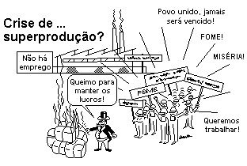

**Fonte:** AQUINO, Rubim, LISBOA, Ronaldo e PEREIRA NETO, André. "Fazendo a História". Rio de Janeiro: Ao Livro Técnico, 1986. p. 134.

**EXPLIQUE** um desdobramento do momento histórico apresentado na charge.

21. Leia o depoimento:

***“O espectro da fome ronda milhões de famílias que nunca haviam experimentado a realidade do desemprego por um período tão prolongado e que certamente nunca tinham conhecido o que era estar entregues a uma situação absolutamente desesperadora.”***

Relato de um diretor de assistência social de Nova York durante a Grande Depressão.

a) **DETERMINE** as conseqüências sociais da quebra da Bolsa de Nova York nos Estados Unidos.

**22.** **EXPLIQUE** a causa principal da Crise de 1929.

**23.** Observe a figura:

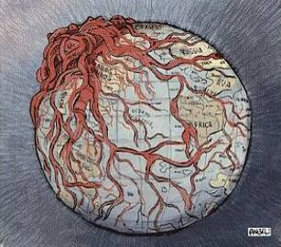

O “polvo- crise econômica” abraça o mundo. **EXPLIQUE** os efeitos da crise de 1929 no mundo capitalista e na Alemanha.

**24.** O presidente norte-americano Calvin Coolidge afirmou, em 1928, que

***Nenhum presidente dos Estados Unidos havia reunido até hoje para apreciar o estado da União. No campo nacional há tranquilidade e contentamento, e o recorde absoluto de anos de prosperidade. No campo internacional, há paz, a boa vontade proveniente do entendimento mútuo.***

GALBRATH, John Kenneth. *1920.O colapso da bolsa*: anatomia de uma crise. Rio de Janeiro: Expressão e Cultura, 1972. p. 37. (Fragmento)

Explique os principais motivos do otimismo do presidente Calvin Coolidge no texto anterior.

**25.** Analise a tirinha a respeito da crise de 1929.

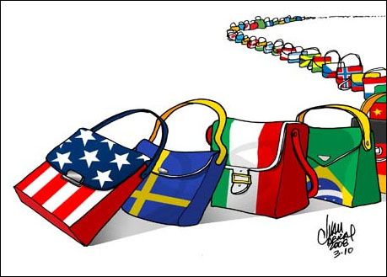

Disponível em: <<http://goo.gl/FFXpJs>>. Acesso em: 19 out. 2013.

Estabeleça uma relação entre a tirinha e a crise de 1929 nos Estados Unidos.

**26.** Podemos afirmar que o modelo econômico do ***New Deal*** contrariava os princípios do liberalismo? Justifique sua resposta.

**27.** **A crise econômica**

***O crack da Bolsa de Valores de Nova York provocou uma profunda crise econômica. As pessoas não conseguiam pagar as dívidas, causando a quebra de milhares de bancos e o fechamento do comércio.***

Apresente mais um efeito ou desdobramento da crise de 1929 para os Estados Unidos.

***28. “Nova York, 29 (U.P.) – Os diretores de meia dúzia das maiores instituições financeiras desta cidade, com recursos que somam aproximadamente sete bilhões de dólares, reuniram-se às primeiras horas da noite de ontem (...) para discutir a situação da bolsa, em face das últimas baixas das cotações dos títulos. Foi noticiado, que nessa reunião foi liberado preparem-se planos de mobilização de toda a potencialidade financeira daquelas instituições, a fim de evitar novos desastres (...) A Bolsa de Títulos abriu com uma baixa de proporções sem precedentes.(...)***

Berlim, 29 (A.B) – A crise verificada nas praças de Nova York e Amsterdam causou nova inquietação na Bolsa de Berlim.”

(Fonte – “Folha da Manhã”. São Paulo, 30 de outubro de 1929)

a) A que fato as notícias se referem?

**29.** **ESTABELEÇA A RELAÇÃO** entre o fim da I Guerra Mundial e a situação apresentada.